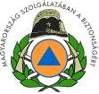


BELÜGYMINISZTÉRIUM

Országos Katasztrófavédelmi Főigazgatóság

Országos Polgári Védelmi Főfelügyelőség

H-1149 Budapest, Mogyoródi út 43. *: 1903 Budapest, Pf.: 314
Tel: (06-1)469-4116 Fax: (06-1)469-4388

3. melléklet a /2013 BM OKF főigazgatói utasításhoz

SZERVEZETI ES MŰVELETI IRÁNYELV A NEMZETI MINŐSÍTÉSHEZ
Alapvető szakmai követelmény a mentésbe bevonható hazai kutató feladatokat ellátó alegységhez
- keresőkutyás tevékenység –

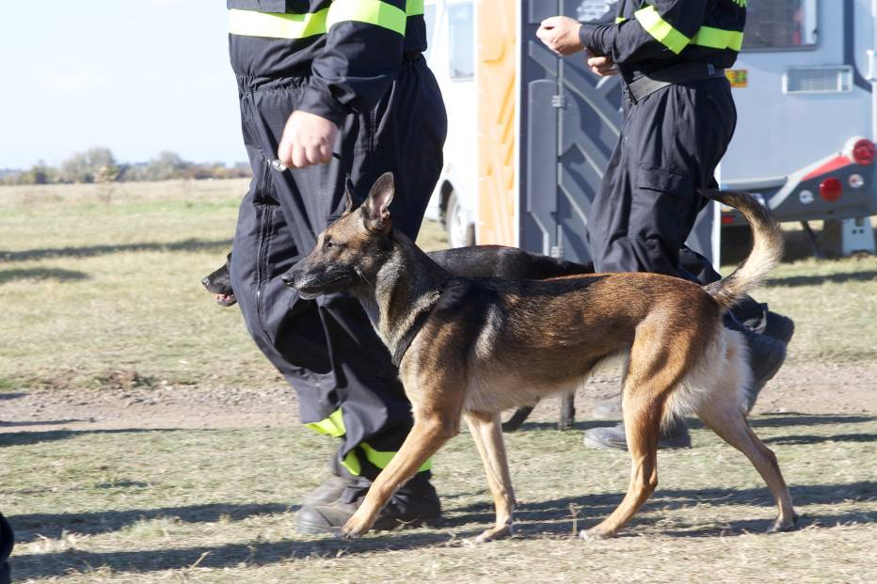

SZERVEZETI ÉS MŰVELETI IRÁNYELV

A Belügyminisztérium Országos Katasztrófavédelmi Főigazgatóság (BM OKF) célul tűzte ki, hogy a katasztrófavédelem rendszerében mentésbe bevonható, különlegesen felszerelt és felkészült önkéntes mentőszervezetek és önkéntes területi polgári védelmi szervezetek részére egy Szervezeti és Műveleti Irányelvet ad ki.
A Szervezeti és Művelet Irányelv alaprendeltetése az, hogy a mentésbe bevonható önkéntes mentőszervezetek és önkéntes területi polgári védelmi szervezetek (a továbbiakban összegezve: szervezetek) részére ajánlásként megfogalmazzon egy alapvető szakmai követelményt. A BM OKF szándéka az, hogy azon szervezetekkel kíván a jövőben együttműködni, illetve azon szervezeteket kívánja a mentésbe, kárelhárításba bevonni, amelyek megfelelnek ezen minimum szakmai követelményrendszernek és ez alapján minősíttetik magukat.
A szervezeteknek szóló minimum szakmai követelményrendszer egy Szervezeti és Műveleti Irányelv formájában kerül szabályozásra, hét szakterületet érintve:
- alapvető vízkár-elhárítási tevékenység
- a városi kutató és mentő (USAR), műszaki mentő képességek. (nehéz kategória javasolt minimum létszám 55 fő), közepes kategória 38 fő, könnyű kategória 12 fő
- kereső kutyás tevékenység
- búvár tevékenység
- vezetés irányítás, logisztika
- kötéltechnikai mentés
- vízi mentési képességek

Az USAR szakterületen három minősítés adható ki: nehéz (javasolt létszám 55 fő), közepes (38 fő) és könnyű kategória (12 fő). A szakmai minősítést a BM OKF által kijelölt szakértői csoport fogja végezni. A BM OKF egységesíteni kívánja a BM OKF területi szerveinél megkötött Együttműködési Megállapodásokat. Szakmai követelményként elvárás, hogy a jövőben azon önkéntes mentőszervezetekkel kerüljön megyei vagy fővárosi szintű Együttműködési Megállapodás megkötésre, amelyek megfelelnek a Szervezeti és Műveleti Irányelvnek és alávetik magukat egy nemzeti minősítésnek. A megalakításra kerülő önkéntes területi polgári védelmi szervezetek felépítésében és működésében követniük kell a Szervezeti és Műveleti Irányelvet.

Szervezetek részére első alkalommal egy rendszerbeállító gyakorlat keretében történik a nemzeti minősíttetés, amelyre egy bemutatkozó háttéranyagot (portfoliót) kell a szervezetnek benyújtania. A háttéranyaggal és a terepen végrehajtott gyakorlattal bizonyítani kell a Szervezeti és Műveleti Irányelvnek való megfelelést. Évente kell képzés, felkészítés vagy bemutatók formájában frissíteni a megszerzett tudást és szinten tartani a szervezet készültségét. A minősítést ötévente kell teljes körűen megismételni. A minősített szervezetek számára egy igazoló okirat kerül kiadásra, amely feljogosítja a szervezetet, hogy mentésben vehessen részt.
A szervezetek szakmai irányítását a BM OKF Országos Polgári Védelmi Főfelügyelősége végzi. A BM OKF külön együttműködési megállapodást egyik önkéntes mentőszervezettel sem köt, azt a területi szervek hatáskörébe utalja.

- Alapvető általános elvárások, követelmények szervezeti szinten | I/N
  - Önálló jogi személyiséggel rendelkező szervezet, vagy BM OKF területi egysége által megalakított alegység
(Rendelkezik bírósági bejegyzést igazoló dokumentumokkal, vagy megalakító okirattal)
  - A szervezet/alegység kapcsolattartója rendelkezik mentőkutyás szakmai területen szerzett tapasztalatokkal
- Általános elvárások és követelmények | I/N
  - Bevetésre kijelölt tagjai, mentőkutyái, eszközei, felszerelései 2 órán belül alkalmazható állapotban vannak
  - Eszközei, felszerelései bevizsgáltak, a szükséges engedélyekkel rendelkeznek
  - Rendelkezésre áll a felszerelések, kutyák szállítására alkalmas legalább 1db gépjármű
  - A szervezet/alegység bevetésre kijelölt tagjai rendelkeznek a saját szervezetük által előírt, a bevetéshez szükséges fizikai alkalmassággal
  - A szervezet/alegység tagjai önkéntes alapon vállalják a mentőkutyás alegység alaprendeltetésében rögzített feladatokat
  - A szervezet/alegység vállalja a hazai minősítésen való részvételt, amelyet 5 évente megismétel a BM OKF által kijelölt szakértők előtt
  - A szervezet/alegység a BM OKF és területi szerveinek igazgatási felügyeletét elfogadja
  - A szervezet/alegység a Katasztrófavédelem által történő bevonás esetén elfogadja a BM OKF és területi szerveinek irányítási jogkörét
  - A szervezet/alegység elismeri az alábbi vizsgarendszereket és ezek közül legalább egyet alkalmaz
- Magyar Mentőkutyás Vizsga (1. számú melléklet)
- Inter Rescue (2. számú melléklet)
- International Rescue Dog Organisation (3. számú melléklet)

  - Az alegység betartja és tiszteletben tartja a hatályos állatvédelmi jogszabályokat

- Adminisztráció, dokumentumok, nyilatkozatok | I/N
  - A szervezet/alegység rendelkezik éves kiképzési tervvel (tagokra, mentőkutyákra)
  - A szervezet/alegység működése az alapdokumentumaiban rögzített módon, szabályosan történik
  - A szervezet/alegység aktualizált erő-eszköz kimutatással rendelkezik
  - A szervezet/alegység a személyekkel, eszközökkel, mentőkutyákkal kapcsolatos adatszolgáltatásnak eleget tesz BM OKF területi szerve felé
  - Rendelkezik a működését szabályozó Szervezeti és Működési Szabályzattal, és/vagy alapszabállyal és/vagy alapító okirattal
A szervezet/alegység tagjai rendelkeznek a következő személyi dokumentumokkal:
  - Érvényes személyazonosító igazolvánnyal
  - Speciális képzettségüket igazoló jogosítvánnyal (pl.: kisgépkezelői jogosítvány stb.)
  - Gépjárművezető a kategóriájának megfelelő vezetői engedéllyel
A szervezet/alegység rendelkezik az alábbi, csapatot érintő dokumentumokkal:
  - A szervezet/alegység tagjainak névjegyzékével
  - A szervezet/alegység adatlapjával
  - A szervezet/alegység tagjainak kapcsolattartási adataival
  - A felszerelések jegyzékével
  - A engedélyköteles felszerelések engedélyeivel
  - Keresőkutyák adatainak listájával
- A mentőkutyás szervezet/alegység tagjaival kapcsolatos kritériumok | I/N
  - A szervezet/alegység tagjai között alpintechnikai tapasztalattal rendelkező személy is van
  - A szervezet/alegység tagjai humán és állat elsősegély nyújtási ismeretekkel rendelkezzenek
- A mentőkutyás alegység mentőkutyáira vonatkozó kritériumok | I/N
  - A kutyák megfelelő kötelező oltásokkal rendelkeznek és évente általános orvosi vizsgálaton átesnek, élősködők ellen kezeltek
  - Az ebek rendelkeznek útlevéllel és beültetett mikrocsippel vagy egyedi azonosítóval
  - Az ebek regisztrálva vannak az alegységnél
  - A bevetésen résztvevő kutyák érvényes mentőkutya vizsgával rendelkeznek (2.9. szerint)
- Képesség | I/N
  - Együttműködik más mentőkutyás alegységekkel
  - Képes erőket megosztani és másik mentőcsapattal, alegységgel együtt dolgozni
  - Képes beavatkozás során erő-eszközöket összevonni
  - Vállalja, hogy részt vesz gyakorlatokon a katasztrófavédelemmel vagy más mentőkutyás alegységgel
- Infokommunikációs kritériumok | I/N
  - Képes az alegység kommunikálni belső irányba (csapaton belüli kommunikáció a csapattagokkal)
  - Képes az alegység kommunikálni kifelé (kárterületi kommunikáció)
  - Képes az alegység térinformatikai (GPS, térképezés) technológiát használni
  - Képes az szervezet/alegység technikai eszközöket használni a kutatási műveleteket megelőző felderítés során (GPS, iránytű, térképek, stb.)
- Alkalmazás | I/N
  - Rendelkezik a szervezet/alegység 0-24 órán keresztül telefonon elérhető kapcsolati ponttal
  - Vállalja, hogy a kutatási feladatnak megfelelő vizsgával rendelkező mentőkutyákat alkalmaz az adott eseménynél

- Kutatási műveleti képességek (minimum egy szükséges) | választás
  - Képes a szervezet/alegység vizsgázott mentőkutyák és technikai eszközök segítségével erdős területen, lakatlan területen, eltűnt élő személyt felkutatni
  - Képes a szervezet/alegység vizsgázott mentőkutyák és technikai eszközök segítségével erdős területen, lakatlan területen, eltűnt halott személyt felkutatni
  - Képes a szervezet/alegység vizsgázott mentőkutyák és technikai eszközök segítségével épület káresetek, egyéb balesetek után eltűnt élő személyt felkutatni a törmelékek alatt, roncsok között
  - Képes a szervezet/alegység vizsgázott mentőkutyák és technikai eszközök segítségével épület káresetek, egyéb balesetek után eltűnt halott személyt felkutatni a törmelékek alatt, roncsok között
  - Képes a szervezet/alegység vizsgázott mentőkutyával nyomkövetésre
  - Képes a szervezet/alegység vizsgázott mentőkutyák és technikai eszközök segítségével vízben lévő halott személy felkutatására
- Minimálisan szükséges eszközök | I/N
  - Kutyák és humán elsősegélynyújtásához szükséges felszerelés
  - Mentőkutyák megkülönböztetéséhez szükséges mentőkutya hámok
  - Azonosítóval ellátott nyakörvek
  - Alapvető kutyakiképzési és bevetési eszközök
  - A feladathoz igazodó egyéni védőfelszerelések a személyeknek
  - Személyes menetfelszerelés 1 napi munkavégzéshez
  - Helyzet meghatározó eszközök (GPS, iránytű)
  - Világító eszközök
  - Felderítéshez, adatgyűjtéshez szükséges eszközök
  - Alegység szinten egységes, munkavédelmi előírásoknak megfelelő egyenruházat (alegység azonosítóval)

Megjegyzések:

Mellékletei: Bemutatkozó Háttéranyag (készíti: szervezet). Záró Összefoglaló Jelentés (készítő: területi szerv)

Kelt, …………. ,………….év. ………… hó …… nap.

…………………………………………..
BM OKF által kijelölt minősítő csoport vezetője

……………………………………….. |  | ……………………………………………
Önkéntes mentőszervezet vezetője |  | BM OKF területi szervének vezetője

